**LAPORAN MANAJEMEN PENGETAHUAN**

**KOLABORASI PERANCANGAN APLIKASI MENGGUNAKAN GITHUB (STUDI KASUS TOKO ONLINE CHOCO BOOKS)**

Diajukan Untuk Memenuhi Tugas Matakuliah Manajemen Pengetahuan

Pada Program Studi D4 Teknik Informatika



Oleh:

**Ajis Trigunawan 1.16.4.031**

**Eko Cahyono Putro 1.16.4.035**

**Kurnia Sandi 1.16.4.042**

**Nur Arkhamia Batubara 1.16.4.049**

Kelas : **D4TI3B**

**PROGRAM DIPLOMA IV TEKNIK INFORMATIKA**

**POLITEKNIK POS INDONESIA**

**BANDUNG**

**2019**

1. **Pengertian GitHub**

**Awalnya didirikan oleh Chris Wanstrath, PJ Hyett dan Tom Preston-Werner sebagai sebuah proyek untuk menyederhanakan kode berbagi, GitHub telah tumbuh menjadi sebuah aplikasi yang digunakan oleh hampir satu juta orang untuk menyimpan lebih dari dua juta repositori kode, membuat tuan rumah GitHub kode terbesar di dunia.**

**GitHub adalah layanan berbasis web hosting untuk proyek-proyek pengembangan perangkat lunak yang menggunakan sistem kontrol revisi Git. GitHub menawarkan rencana dibayar untuk repositori pribadi, dan akun gratis untuk proyek-proyek open source. Pada Mei 2011, GitHub adalah sumber yang paling populer kode situs repositori terbuka.**

**GitHub juga merupakan tempat terbaik untuk berbagi kode dengan teman-teman, rekan kerja, teman sekelas, dan orang asing. Lebih dari dua juta orang menggunakan GitHub untuk membangun hal-hal menakjubkan bersama-sama. Github juga bisa disebut media social yang di terapkan dalam dunia coding dalam berbentuk Repositori , jadi beberapa programer menggunakan Github untuk menkoreksi kode mereka atau ingin membuat sebauh kolabirasi, atau juga untuk mengumpulkan beberapa isu dan error dari kode tersebut. Github sangat bermanfaat untuk anda programmer yang ingin kode nya di sebar-luas-kan (OpenSource) seperti Google, Twitter, Facebook sendiri. mereka memiliki code opensource yang digunakan untuk di sebar-luas-kan, maka mereka membuat github untuk membentuk komunitas agar programmer dapat saling berbagi informasi issu atau saran dari kode tersebut. github menggunakan applikasi git untuk men-clone, men-frok atau men-update code sebenar nya sama seperti SVN. Github juga memiliki fungsi gist untuk men-share single page code, jadi jika anda ingin menshare beberapa kode ke programmer lain anda dapat menggunakan fungsi gist. untuk menggunakan github ini anda hanya tinggal menginstall applikasi git di http://git-scm.com/ dan daftar akun github anda di github.com.**

**Dengan fitur kolaboratif GitHub.com, desktop dan aplikasi mobile, dan GitHub Enterprise, belum pernah lebih mudah bagi individu dan tim untuk menulis kode yang lebih baik, lebih cepat.**memudahkan user atau pengguna untuk mengakses file dan data yang dimiliki.

1. **Kolaborasi Antar Kelompok**

Dalam menyusun Perancangan Aplikasi ini para anggota berada pada waktu dan tempat yang berbeda sehingga pekerjaan dapat di selesaikan tanpa harus melakukan tatap muka. Berikut merupakan kolaborasi kelompok :

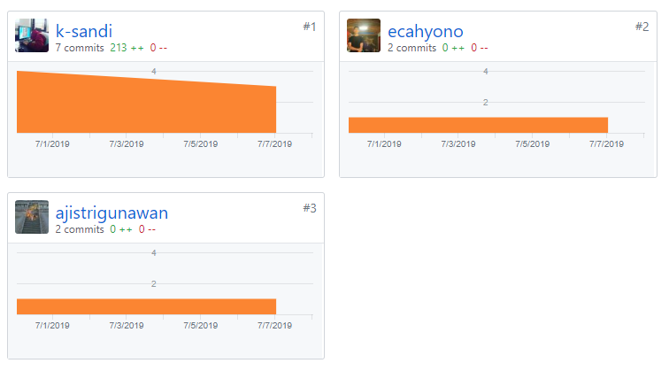 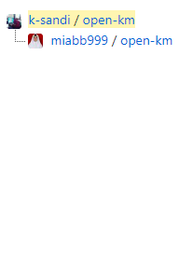

Gambar 1 .1 *Contributtor*

*Contributtor* adalah anggota-anggota kelompok yang terdiri atas 4 orang yaitu Ajis, Eko, Sandi dan Mia yang masing telah diberikan akses pada repo <https://github.com/k-sandi/open-km>. Berikut pembagian tugas :

* @Ajis Trigunawan 1.3.1 Use Case Diagram dan 1.3.2 Class Diagram
* @E K O 1.3.3 Sequence Diagram dan 1.3.4 Collaborative Diagram
* @Mia 1.3.5 Activity Diagram dan 1.3.6 Statchart Diagram
* @Sandi 1.3.7 Componen Diagram, 1.3.8 Deployment Diagram, 1.3.9 Struktur Menu, 1.3.10 Perancangan ANtarmuka, Perancangan Database.

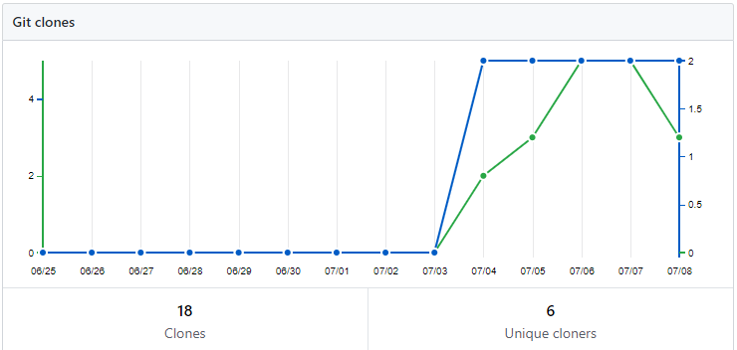

Gambar 1.2 *Traffic Git Clones*

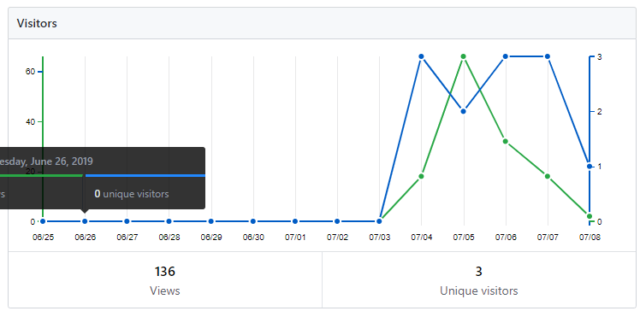  
Gambar 1.3 *Traffic Visitors*

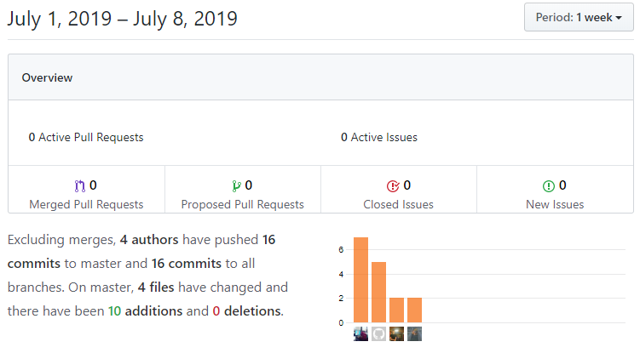

Gambar 1.4 *Pulse*

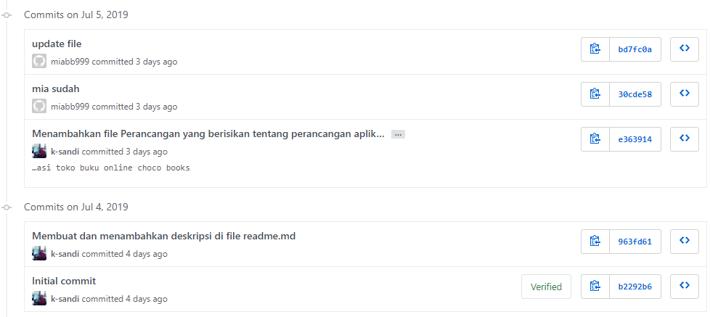

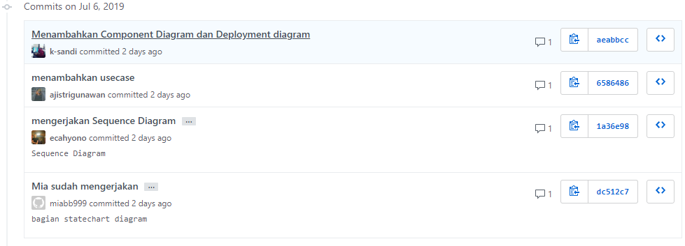

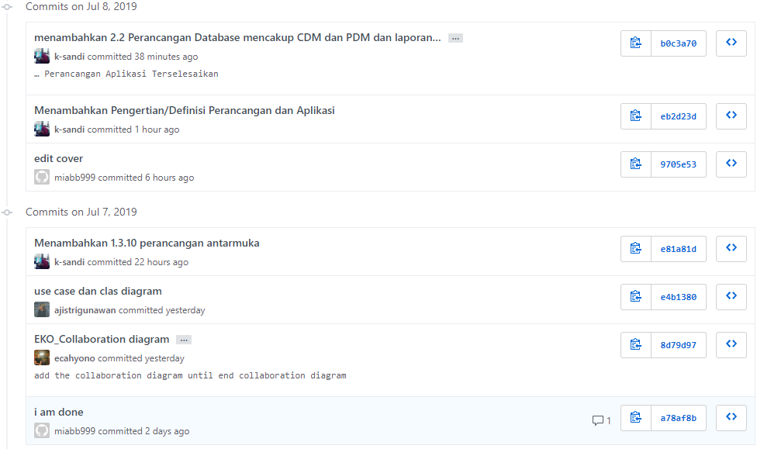

Gambar 1.5 Daftar *Commit* anggota kelompok.

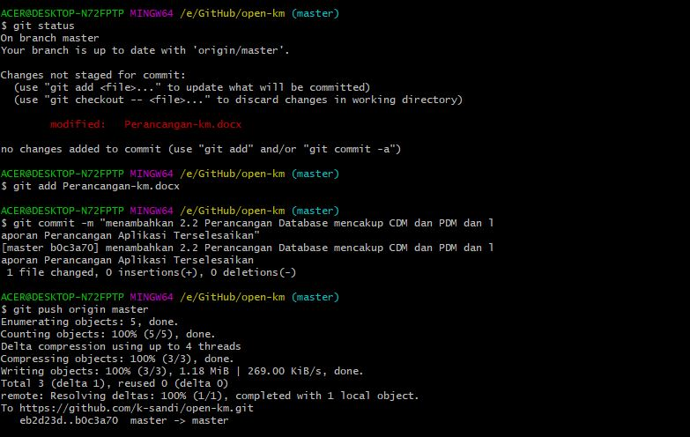

Gambar 1.6 Melakukan *Push* salah satu aggota kelompok

Pada gambar 1.6 merupakan sampel kegiatan *pull, commit* dan *push* menggunakan tools GIT oleh salah seorang anggota kelompok.